Муниципальное общеобразовательное учреждение
«Средняя общеобразовательная школа №15»
г.Губаха, Пермский край
E-mail: sh15.gubaha@yandex.ru

Сочинение
Мой дед победитель.

Девятерикова Анна Александровна,
ученица 4 «В» класса

Учитель:
Девятерикова Зинаида Валентиновна

«Прошла война, прошла страда.
Но боль взывает к людям:
Давайте, люди, никогда
Об этом не забудем!
…Затем, чтоб этого забыть
Не смели поколенья.
Затем, чтоб нам счастливей быть,
А счастье - не в забвенье!»
(Твардовский)

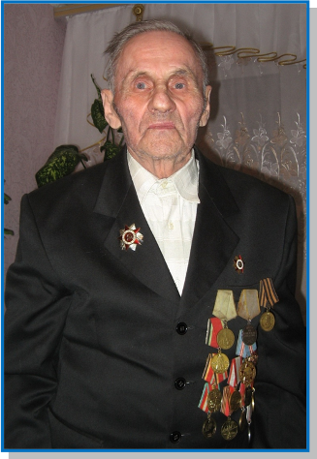
Утро 22 июня 1941 года было солнечным и тёплым. Казалось, ничто не предвещало беды. Но беда пришла, нарушив красивую утреннюю тишину, разорвав ясное мирное небо крыльями множества военных самолётов и гулом моторов, взорвав землю снарядами и бомбами.
ВОЙНА… Она вошла в каждый дом. Она принесла горе, страдания, смерть. Об этих страшных и тяжёлых днях мы должны помнить всегда. Помнить о людях, которые не щадя себя, отстояли для нас мир. Чтить память о тех, кто остался на полях сражений, чью жизнь оборвала война.
Мой прадед, Полозов Александр Захарович, родился в маленькой тихой деревушке Кировской области. Была у него самая мирная профессия. Он пахал землю и сеял хлеб. И делал это с любовью и радостью, от души. Дед до сих пор считает, что лучшего дела, чем его, придумать невозможно.
О начале войны он узнал на рабочем месте, возился со своим трактором, что-то чинил. Было ему только семнадцать лет.
В 1942 году пришла и его пора встать в ряды защитников Родины. Началось всё с двухмесячных курсов связистов. После курсов прадед попал в 248 артиллерийский полк, под Ленинград. Долгих и трудных два года прадед оборонял блокадный и голодный город. Очень трудно было защитникам и жителям города, так как не хватало продуктов, хлеба, нечем было отапливать жильё. Есть приходилось все, что попадалось. А пили порой даже воду из грязных луж, приложив к губам любую тряпку для хотя бы простой очистки. Но город выстоял благодаря мужеству, отваги и стойкости солдат. Прадед под шквальным огнём противника прокладывал и восстанавливал связь. Дедушка говорит, что самым трудным в боях за Ленинград было вынести холод и голод. До сих пор дед трепетно относится к хлебу, ценит его вкус. За свой ратный подвиг прадед получил из рук генерала самую дорогую для него военную награду – медаль «За оборону Ленинграда».
Затем был Кенигсберга. Связист - это очень важная специальность на войне. Ведь она позволяет быстро передавать всю ценную информацию о сражении, о перемещении войск, о планах. Важно, чтобы связь работала без перебоев. Но на войне такое невозможно. И, если случались поломки, то дед часто отправлялся на задание по восстановлению связи. Нередко связь обрывалась из-за взрывов. А иногда немцы специально обрывали провода и ждали "языка" - того, кто придет связь налаживать. Поэтому дед говорил, что каждый раз отправлялся на задание как в последний раз.
Здесь произошло самое страшное событие в его жизни. Протягивая связь в городе, он попал под артобстрел. Рядом с ним взорвался снаряд, и его засыпало землёй. Он был «похоронен» заживо. Это видели его товарищи и помощь пришла вовремя. Дед отказался от госпиталя, пролежав день в санчасти, снова вернулся в родной полк и приступил к своим обязанностям. За свой героизм прадед получил медаль «За взятие Кенигсберга»
Прошёл прадед со своим 248 артиллерийским полком всю Германию, дошёл до Берлина, где закончил войну и встретил долгожданную ПОБЕДУ! Здесь он получил медаль « За победу над Германией».
День Победы! Это был самый счастливый день для всего народа. Люди плакали и радовались, прыгали как малые дети, целовали друг друга. Война перевернула многие жизни. Боль и страдания людей никогда не уйдут из людских сердец. Душа рвалась домой, в родную деревню, к земле. Но судьба распорядилась иначе. Ещё два долгих года продолжал службу в Германии, помогал восстанавливать Берлин из руин.
Вернувшись домой, любимому делу не изменил, снова сел за трактор. Ещё 35 лет пахал землю и сеял хлеб.
Сейчас дедушка живёт в Губахе, далеко от родных мест и очень скучает по работе на земле. «Нет ничего лучшего, чем работать на земле, кормить людей и жить под мирным небом»,- считает дед.
Каждый год 9 МАЯ мы с прадедом возлагаем цветы у памятника Неизвестного солдата, и я вижу, как трудно ему в этот миг, он украдкой смахивает слёзы с глаз, вспоминая своих товарищей, не доживших до наших времён.
Я горжусь своим прадедом, его смелостью, героизмом и отвагой.
Он сделал всё.
Он тих и скромен.
Он мир от чёрной смерти спас.
И мир, прекрасен и огромен,
Его приветствует сейчас.
А сзади тёмные могилы
Врагов на дальнем берегу –
О нашей доблести и силе
Напоминание врагу. ( М. Дудин)
Я родилась в мирное время. Надо мной светит яркое солнце, плывут белые пушистые облака. На лугах распускаются цветы, в лесах поют птицы. Я радуюсь жизни! Не хочу, чтобы всё это исчезло, превратилось в пепел, чтобы погибла моя семья, родные и друзья.
Так пусть царит мир на планете!
Пусть будут счастливы дети!
Награды моего деда.
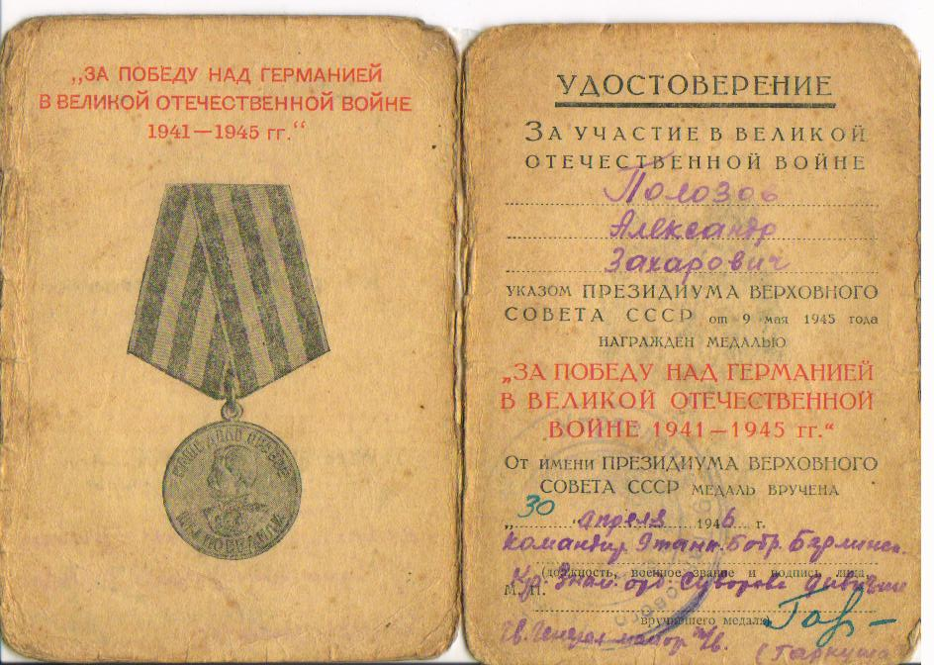
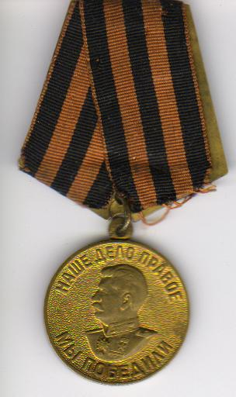
Медаль «За Победу над Германией»

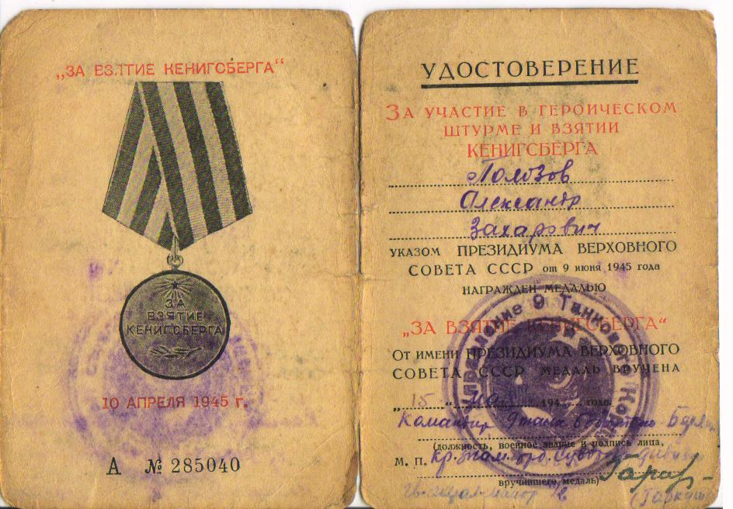
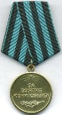
Медаль «За взятие Кенигсберга»

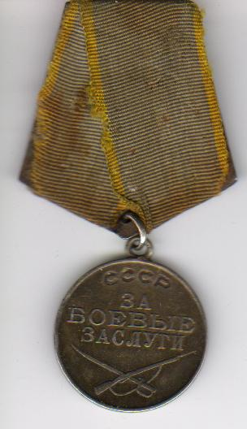
Медаль
«За боевые
заслуги»
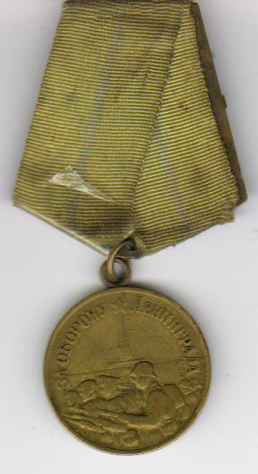
Медаль
«За оборону Ленинграда»

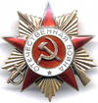
Орден «Отечественной войны»
II степени

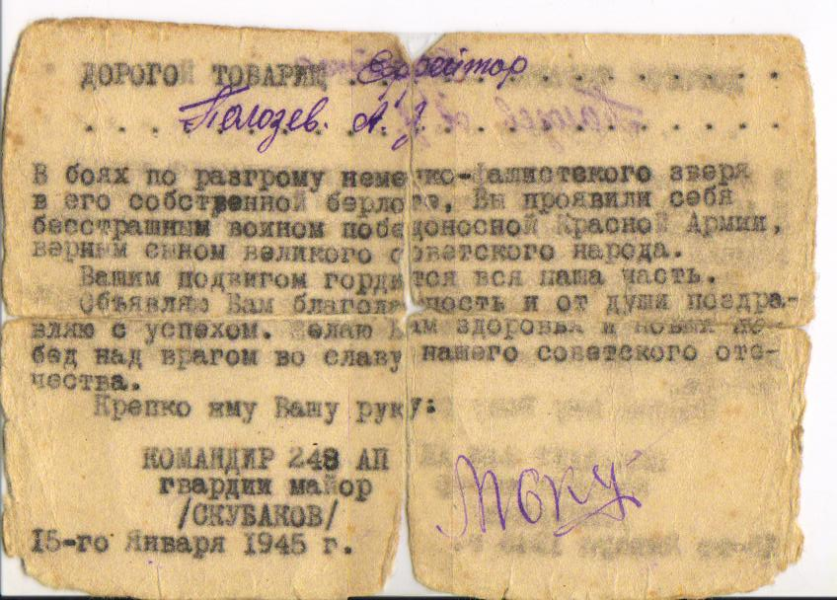
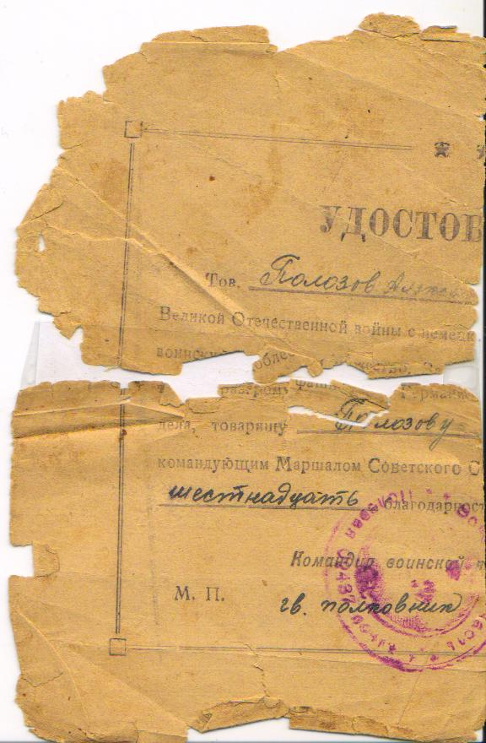
Мой дед кроме медалей на войне получил ещё и 16 благодарностей от командира.
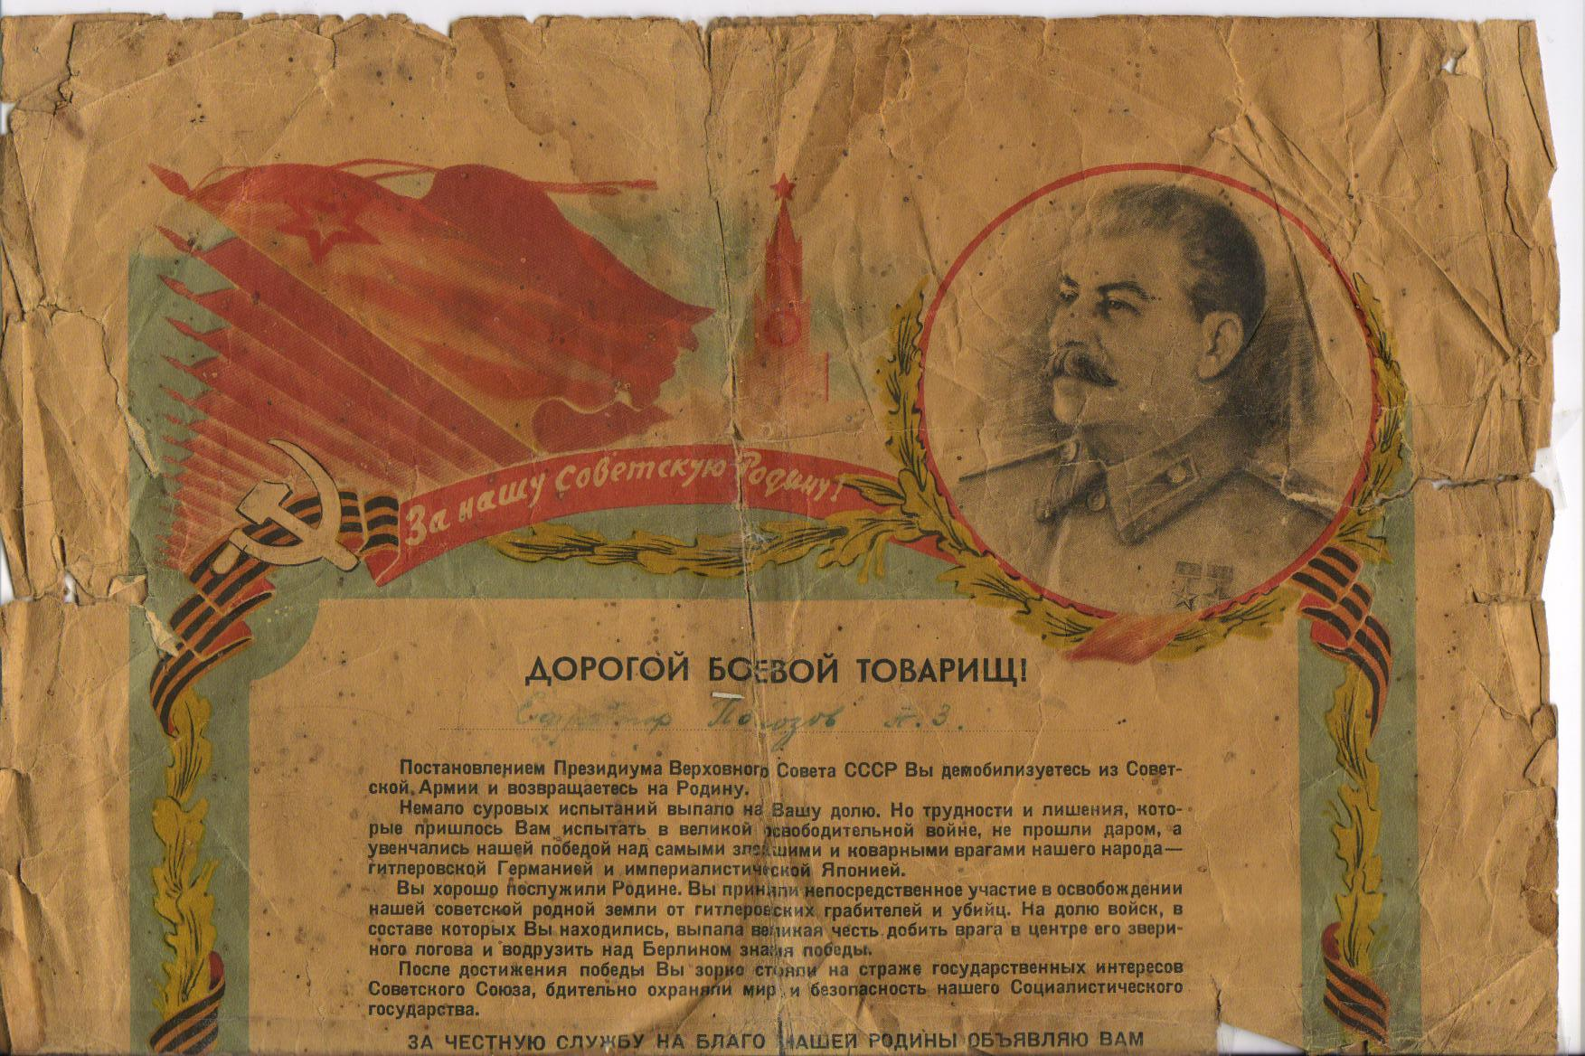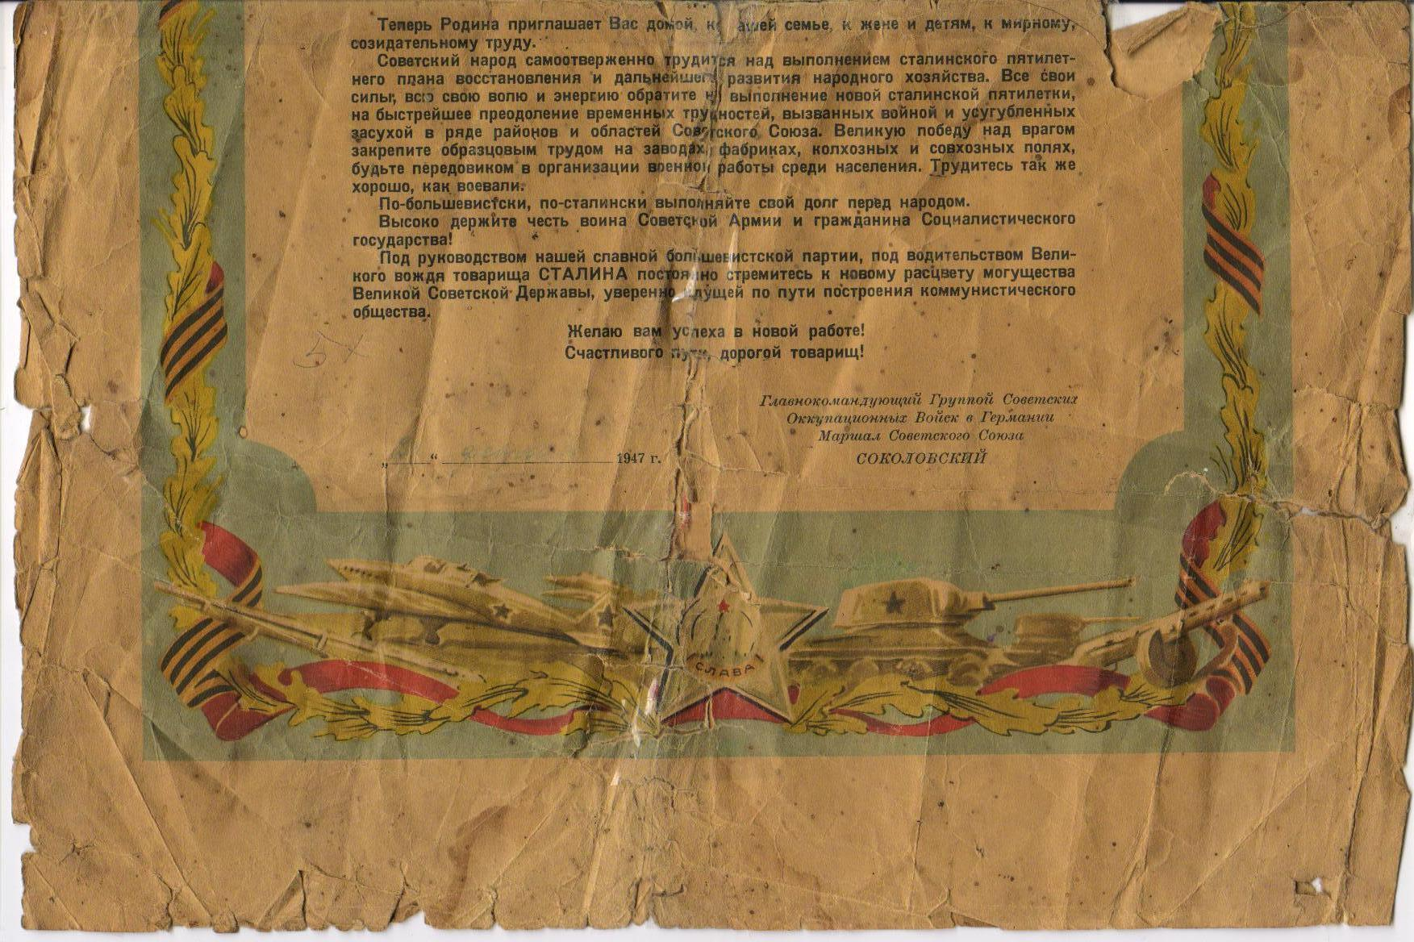

Военный билет
